第五单元 7～9的表内乘、除法
第5课时 用9的乘法口诀求商
【教学内容】
教材第82页相关内容。
【核心素养目标】
1.经历用9的乘法口诀求商的过程，进一步熟练用乘法口诀求商的方法。
2.形成“用一句乘法口诀可以计算2道除法算式”的认知结构，
提升运算能力。
- 在用乘法口诀求商的过程中，进一步学会运用迁移的方法学习
新知识，体验成功的乐趣。
【重点难点】
重点：经历用9的乘法口诀求商的过程，进一步熟练求商方法。
难点：灵活运用9的乘法口诀求商。
【教学过程】
一、复习导入
【课件出示】
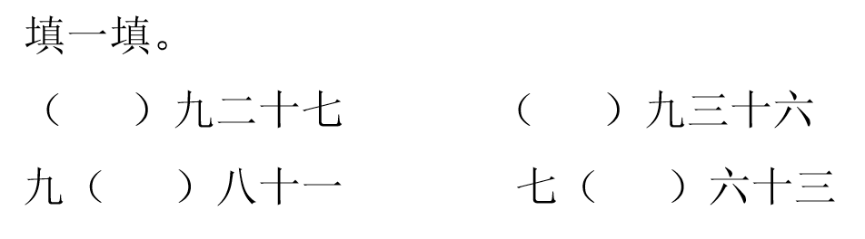

师：谁来举手说一说？
学生举手抢答。
二、探究新知
【课件出示教材第82页例5图片】
师：观察这幅图，你知道了什么？
预设1：横着看，1行有9个小正方形，有6行。
预设2：竖着看的，1列有6个小正方形，有9列。
预设3：六九五十四，一共有54个小正方形。
师：根据这幅图，你能列出几道除法算式？
学生根据图意列除法算式，然后举手回答：
预设1：一共有54个小正方形，1行有9个，要求一共有几行，就是用54÷9。
预设2：一共有54个小正方形，1列有6个，要求一共有几列，就是用54÷6。
师：你会计算吗？算一算，说一说。
预设1：54除以9，想“六九五十四”，所以54÷9＝6。
预设2：54除以6，也是想“六九五十四”，所以54÷6＝9。
师：观察这两道除法算式和求商时所用的口诀，你有什么发现？
预设：都是用的同一句乘法口诀“六九五十四”。
师：是的，用一句乘法口诀通常能计算出两道除法算式的商。
三、巩固应用
1.完成教材第82页“做一做”。
2.组织学生按要求开展教材第82页“数学游戏”活动。
四、课堂小结
通过这节课的学习，你有什么收获？
五、课后作业
完成《新领程》或《学练优》本课时的习题。
【板书设计】
用9的乘法口诀求商
54÷9＝6
54÷6＝9
口诀：六九五十四
【教学反思】
有了前面用乘法口诀求商的基础，这节课学生能主动迁移知识探究用9的乘法口诀求商的方法。在出示例题图片后，他们能快速地根据图意列出除法算式并求出商，并在观察、对比中，进一步理解了乘除法之间的关系。这节课上得比较轻松，学生学习的主动性都很高，学习能力也得到了很大的提升。

